臺北市立南港高級中學106學年度第2學期
「VPhysics(Python)高中物理模擬程式設計」研習課程實施計畫
- 課程說明：在傳統的物理課程裏常常需要以方程式來描述三維世界現象，以了解的物理概念，然而列出方程式後，需要以較繁複的數學來解，因此，常讓學生迷惑於解數學而非學物理。就力學單元來說，中學階段的物理教學所學習的都是看到的現象，而藉由學生對於物理學科的理解，引導他們學習程式是一個很好的開始。配合3維空間模組VPython，能夠讓學生在學習物理的同時，很輕易地將高中物理課程內容中所需要的「三維空間展示」、「動態變化」、或「現象模擬」表現出來，也因此學生的問題解決和計算思維能力，也在此「作中學」的方式中，逐步建立。此外，Python 是通用性程式語言，所以，學會之後其應用不限定在物理，也可以用在其他學科或領域。
本研習課程內容已預錄好教學影片（http://drweb.nksh.tp.edu.tw/student/lessons/F/），每堂課均設計有小作業，第1堂課將由高慧君老師介紹操作環境，引導學員完成第一份作業並上傳網站繳交。爾後15堂課將採用學員自己配戴耳機觀看教學影片並完成作業（故請學員記得攜帶耳機）。由於每個人完成作業的時間不同，此種教學方式有利於個別化學習，速度快的可以繼續後面的進度，而速度慢的也不用擔心趕不上進度。如果實作上遇到問題，可以現場即時向講師或助教提問。第三天下午將由課程原創者台大物理系石明豐教授親自講授物理模擬專題製作技巧。能夠完成三天課程者，將核發電子修業證書及研習時數。
- 參加對象：中小學教師（歡迎老師邀約朋友、高手一同參加，課堂上將進行分組學習）
- 主辦單位：臺中科技大學通識中心 賴錦緣 教授
- 協辦單位：臺北市立南港高中 高慧君 老師
- 活動日期及時間：
- 第一梯次：台北場
- 時間：107年7月2、3、與4日，共3天 上午9:00~下午16:00
- 地點：臺北市立南港高中（臺北市向陽路21號）資訊教室
- 第二梯次：台中場
- 時間：107年7月9、10、與11日，共三天，上午09:00~下午16:00
- 地點：台中科技大學民生校區(台中市西區三民路一段193號)資訊教室
- 活動講師：臺北市立南港高中 高慧君 老師
- 活動報名：
  - 報名時間：即日起至107年6月10日（星期日）止。
  - 報名方式：https://bit.ly/2L40pOK
  - 錄取方式與名額：每場次錄取35人，以女性教師優先錄取、揪團優先錄取、資訊或數理教師優先錄取。
  - 錄取通知：於107年6月15日寄發email通知錄取結果。
- 經費：本活動無需報名費用，所需經費由科技部女科技人計畫經費下支應。
- 備註：本研習課程提供午餐，請自帶環保杯，另本研習不提供停車位，請盡量搭乘大眾交通工具。

南港高中交通路線圖（臺北市南港區向陽路21號）
GPS定位資訊：115北市向陽路21號  指標經度:25.052412 | 指標緯度:121.595027
自行開車：
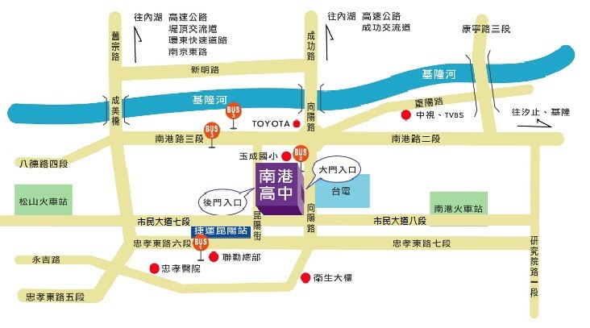
1.從國道1號中山高「16k內湖」成功路交流道，經成功路、向陽路，即可抵達。
2.從市民大道高架橋往南港方向，於南京東路出口匝道(內湖國1)出口下交流道，經南京東路六段、成功路二段、右轉上成功橋、走向陽路抵達本校。
3.從忠孝東路(或市民大道平面道路)往南港方向，左轉向陽路抵達本校。
4.從南港路往汐止方向前來，右轉向陽路達本校。
停車資訊：停車請由昆陽街進入至玉成國小收費停車場。
大眾運輸工具：
捷運：
1.搭乘板南線至昆陽站下車，從「出口四」出站後，由忠孝東路至向陽路左轉，走路3分鐘到校。
公車：本校附近公車站牌有3處，相關路線如下表：
聯營公車 | 忠孝東路「衛生大樓」站 | 279、270、212直行車
 | 向陽路「南港國中」站 | 212、281、284、240
 | 南港路「玉成國小」站 | 230、205、276、605、311、28、51、306、福和客運板基線、欣和客運松山線

